山东省健康促进与教育学会
————————---

鲁健教〔2026〕30号
关于召开山东省健康促进与教育学会
膳食营养专业委员会成立大会暨营养与慢性病干预研究新进展学术会议的通知

各有关单位：
为了推进膳食营养与健康教育工作，搭建多学科专业人员在健康促进领域的学术交流平台，致力于提升全民健康素养，我会定于7月中旬在济南市召开山东省健康促进与教育学会膳食营养专业委员会成立大会暨营养与慢性病干预研究新进展学术会议。现将有关事宜通知如下：
一、会议时间及地点
报到时间：2026年7月17日14:00-18日8:00。
报到地点：济南珍珠泉宾馆一楼大厅（济南市历下区泉城路院前街1号）
会议时间：2026年7月18日08:00-18:00。
会议地点：济南珍珠泉宾馆七号楼二楼明湖厅（联系电话15853180852）
二、会议主要内容
（一）会议主题
精准膳食营养、赋能健康教育
（二）会议内容
1.山东省健康促进与教育学会膳食营养专业委员会成立大会。
2.营养与慢性病干预研究学术会议。邀请业内知名专家学者莅临授课，讲解膳食营养与健康理论知识、数智技术应用的最新成果与前沿进展，开展多层次学术交流和经验分享。
三、参会人员
山东省健康促进与教育学会膳食营养专业委员会委员候选人；全省各级医疗卫生机构、医学高等院校及科研院所从事营养、食品相关专业的科技人员。
四、其他事宜
（一）会议注册
会议代表请扫描下方二维码，通过网上报名系统进行报名、缴费及预订房间。参会需缴纳会务费600元/人（含参会费、资料费、餐费等）。交通和住宿费自理，按照规定回单位报销。住宿费380元/标间，会务组可协助办理酒店住宿。
参会人员务必于2026年7月16日24:00前注册参会。


（二）会员申请
候选委员经初步审核通过后，请进入网址（必须为PC端进入）http://jqh.jiankangqilu.com进行线上会员注册、申请并缴费，会员费300元（会费标准60元/年，一次性缴纳5年，共300元）。
- 付款备注
付款时请备注：膳食营养+单位+姓名。(电子发票将于会后十个工作日之内开具并发送至个人登记的电子邮箱)。
（四）资格确认
山东省健康促进与教育学会膳食营养专业委员会候选委员应按时参加会议，未参会者视为自动放弃委员资格。

五、联系方式

膳食营养专业委员会筹备组 赵老师 18853615506

山东省健康促进与教育学会 郭老师 0531-82898625
山东省健康促进与教育学会网址：www.jiankangqilu.com
请扫描下方二维码关注学会官方公众号
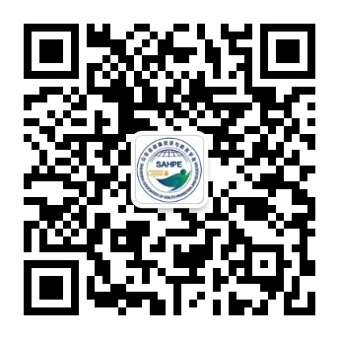

山东省健康促进与教育学会
2026年7月6日

附件：
交 通 线 路
1.在济南站乘坐3路公交车到舜井街或天地坛街站下车，去往泉城路院前街1号济南珍珠泉宾馆。
2.在济南西站乘坐从地铁4号线在千佛山站B口出站（经十路北侧），换乘K170路公交车到天地坛街黑虎泉西路站下车，前行过路口即到济南珍珠泉宾馆。
3.在济南东站乘坐地铁3号线到八涧堡站换乘地铁2号线，在北园站D口出站，向西步行约200米到历黄路北口站换乘14路公交车到天地坛街黑虎泉西路站下车，回返过路口即到济南珍珠泉宾馆。

